**10. Свидетельство о поверке и приемке.**

10.1. Индикатор соответствует внутреннему стандарту предприятия (гармонизирован с ГОСТ 5584-75) и признан годным для эксплуатации.

**11. СВЕДЕНИЯ о КОНСЕРВАЦИИ.**

11.1. Индикатор подвергнут на предприятии-изготовителе консервации согласно требованиям ГОСТ 9.014-78. Условия хранения 1 (Л) по ГОСТ 15150-69. Срок защиты без переконсервации 2 года.

**12. Свидетельство о приемке**

Индикатор соответствует требованиям технической документации фирмы-изготовителя и признан годным к эксплуатации.

Дата выпуска: _____________________________________

Подписи лиц, ответственных за приемку: ______________

№ изделия: _______________________________________

М.П.

[www.prof.ru](http://www.prof.ru)



**ИНДИКАТОР**

**РЫЧАЖНО-ЗУБЧАТЫЙ**

**ИРБ**

**ТОРГОВОЙ МАРКИ «GRIFF»**

**ГОСТ 5584-75**

**ПАСПОРТ**

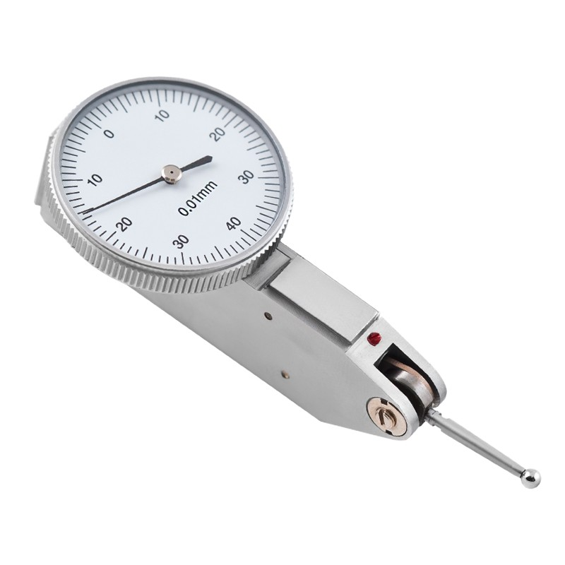

1. **УСТРОЙСТВО И Назначение изделия**

Индикатор рычажно-зубчатый с ценой деления 0,01мм предназначен для измерения размеров изделий абсолютным и относительным методами, определения величины отклонений от заданной геометрической формы и взаимного расположения поверхностей.

Применяется в машиностроении, приборостроении и других отраслях промышленности.

1. **Условия эксплуатации**

Условия эксплуатации – УХЛ 4.2 по ГОСТ 15150-69

Температура: 20±10°С

Относительная влажность воздуха: не более 80%

Атмосферное давление: 101,3±3 кПа

**3.ТехническИЕ характеристикИ**

3.1. Диапазоны измерения, мм не менее 0,8

3.2. Наибольшая разность погрешностей, мм не более:

на любом участке шкалы в пределах 0,1мм 0,004

на любом участке шкалы более 0,1мм 0,010

3.3. Размах показаний при пяти измерениях, мм не более 0,003

3.4. Измерительное усилие на всем диапазоне, Н 0,1-0,4

**4.Комплектность поставки**

4.1. Индикатор

4.2. Футляр

4.3. Паспорт

4.4 Втулка переходная

**5. Подготовка к работе и правила эксплуатации**

5.1. Ознакомиться перед началом работы с паспортом на индикатор.

5.2. Проверить комплектность индикатора.

5.3. Удалить смазку с наружных поверхностей индикатора (особенно тщательно с поверхности измерительного рычага) тканью, смоченной в бензине, и протереть сухой тканью.

5.4. Контролируемое изделие должно быть чистым и сухим.

**6. Порядок работы и техническое обслуживание.**

6.1. Установить индикатор на нуль. Для этого сообщить измерительному рычагу натяг не менее 0,1 мм и совместить нулевой штрих шкалы циферблата со стрелкой, поворачивая ободок.

Для проверки постоянства показаний два-три раза отвести и подвести измерительный рычаг индикатора к измеряемому изделию. Если стрелка отклонится от нулевого положения, снова совместить с ней нулевой штрих циферблата .

6.2 Следить за тем, чтобы направление линии измерения было перпендикулярно к оси измерительного рычага в его среднем положении на данном участке измерения.

6.3. Не подвергать индикатор встряхиваниям и ударам.

6.4. Не производить резких толчков на измерительный рычаг в направлении его хода.

6.5. Не допускать попадания на индикатор эмульсии и масла.

**7. ПРавила хранения и транспортирования**

7.1. Хранение и транспортирование должно соответствовать требованиям ГОСТ 13762-86.

7.2. При хранении индикатора более 2 лет со времени его консервации индикатор должен быть переконсервирован в соответствии с ГОСТ 9.014-78.

**8. Характерные неисправности и методы их устранения.**

8.1. Если усилие измерительного рычага превысит допустимое, то узел измерительного рычага промыть в бензине и смазать часовым маслом.

**9. Методика проверки.**

9.1. Проверка индикатора производится методами и средствами, указанными в МИ 1928-88.

9.2. Межповерочный интервал устанавливается в зависимости от эксплуатации, но не реже одного раза в год.